МДОУ «Детский сад № 95»

КОНСУЛЬТАЦИЯ ДЛЯ РОДИТЕЛЕЙ

«Детям о Великой Отечественной войне простыми словами»
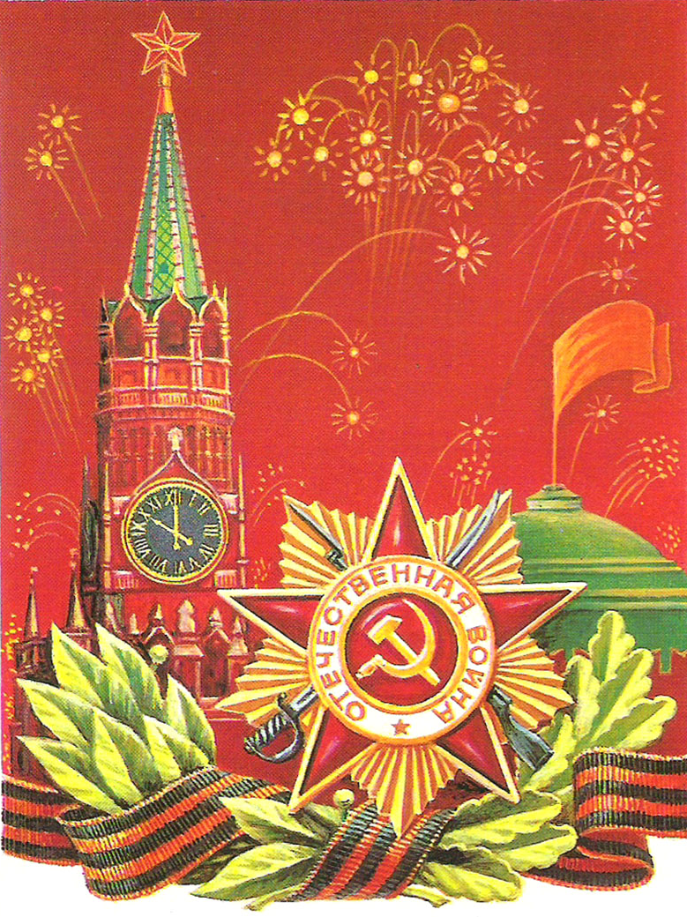

Воспитатели группы 6
Сахарова Е.Б.
Яковлева И.В.

г. Ярославль
2021г.
ЗАЧЕМ РАССКАЗЫВАТЬ ДЕТЯМ О ВОЙНЕ?
События прошлого века уходят все дальше в историю, и услышать о Великой Отечественной войне из первых уст сейчас почти невозможно. Подвиги прошлого живут благодаря воспоминаниям. Если не передавать историю своим детям, Великая Отечественная война останется на страницах учебников как исторический факт, и не более. Знание истории своей страны просто необходимо, особенно в наше время, когда просто нагло и бессовестно переписывается история ВОВ, умаляется подвиг советского народа в победе над фашизмом. Знание истории своей страны помогает ощутить корни своего рода, свою причастность к Родине, к родной земле, формировать чувство ответственности за будущее своей страны, своей семьи, правильную и четкую гражданскую позицию, воспитать уважительное отношение к старикам и ветеранам, памятникам и героям ВОВ.
С ЧЕГО НАЧАТЬ РАЗГОВОР?
Война — это целый период из жизни мужчин и женщин, мальчиков и девочек. Это героизм и самоотверженность дедов, отцов, сыновей и братьев, но вместе с тем – крепость духа, забота и стойкость бабушек, матерей, дочерей, сестер.
ПОЧЕМУ НАЧАЛАСЬ ВОЙНА
У детей все просто: в «войнушке» все делятся на хороших и плохих. В мире взрослых все гораздо сложнее. Ребенку нужно объяснить, что войны начинаются из-за желания правителей государств захватить чужие богатства, природные ресурсы. Говоря о войне 1941-1945 гг., можно рассказать, что фюрер Германии Адольф Гитлер захотел уничтожить целые народы только потому, что посчитал свою нацию лучше. Он хотел установить фашистский режим во всем мире и сделать остальных людей рабами, обслугой своего народа. Многие страны не смогли сопротивляться Германии и сдались. Наша страна была гораздо больше и называлась Советским Союзом. В Союз входило много маленьких стран, люди имели разные национальности, но относились друг к другу так, будто они — одна большая семья. Германия предательски напала на Советский Союз, когда люди мирно спали. Гитлер ожидал быструю капитуляцию, но он не догадывался, что советские люди будут до конца сражаться за свою свободу, а многие умрут за нее.
КАК РАССКАЗАТЬ ДЕТЯМ О ВЕЛИКОЙ ОТЕЧЕСТВЕННОЙ ВОЙНЕ
Детей можно приобщать к изучению Великой Отечественной войны разными способами:
посетить с ребенком Вечный огонь, Аллею славы, памятники героям в своем городе;
сходить на парад Победы 9 Мая;
просить бабушек и дедушек, родившихся в военные или послевоенные годы, рассказать о своих воспоминаниях из детства; показывать награды своих родственников в войне, показать фронтовые письма, фотокарточки, если они сохранились;
делать с детьми поделки к празднику Победы для утренника в детском саду или для своих родных;
читать книги о войне.
Детская литература подойдет для первого знакомства с образами войны. Вот некоторые произведения о военном времени, которые подойдут для дошкольников: «Брат мой в армию идет», В. Орлов; «Галина мама», С. Георгиевская; «Арбузный переулок», В. Драгунский; «Андрейка», В. Осеева; «Стальное колечко», К. Паустовский; «Шинель», Е. Благинина; «Кукла», Г. Черкашин; «Главное войско», «Памятник солдату», «Твои защитники», Л. Кассиль; «Почему Армия всем родная» , «Землянка», А. Митяев. С.П.Алексеев «Победа будет за нами», «Читая дневник Тани Савичевой».
Блокада Ленинграда – это отдельная, черная глава Великой Отечественной войны. Ленинград связывала со страной только «Дорога Жизни» — транспортный путь через Ладожское озеро. По воде на судах и по льду на машинах доставляли продовольствие для Ленинграда. Покажите 125 грамм хлеба, которые в то время выдавались на целый день. Это было суточным пайком, достать что-то еще было невозможно, при этом каждый день нужно было усердно работать и стоять на защите Родины.

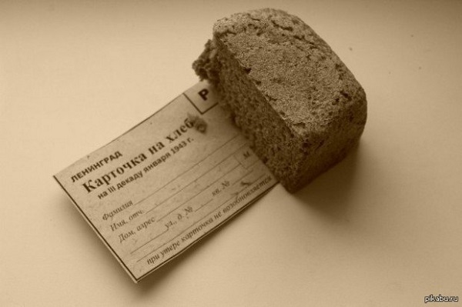
ГОВОРИТЬ О ВОЙНЕ С ДОШКОЛЬНИКОМ нужно простым, понятным языком. Детям проще воспринимать информацию наглядно, когда можно посмотреть и потрогать. Поэтому говорите с ребенком, когда показываете семейный фотоальбом, читаете книгу на военную тематику или рассматриваете журнал о военной технике. Говорить о подвигах советских солдат можно у Вечного огня. Расскажите ребенку, что огонь символизирует вечную память о павших воинах и горит в любое время суток, в любую погоду. Надписи на мемориальных плитах – это имена воинов, погибших за будущее своей страны, за будущее наше и наших детей. С именем каждого воина связана своя история – история его жизни и смерти. Каждый из этих людей был чьим-то сыном, братом, отцом. Их линия жизни оборвалась, а мы продолжаем жить – и благодарим их за это. Не стесняйтесь говорить о войне откровенно. Наша общая история не должна пропасть с годами, мы, родители, должны передавать эту память детям, а наши дети будут рассказывать о войне нашим внукам.
Никто не будет забыт, пока мы с вами помним.
По материалам интернет сайтов.

